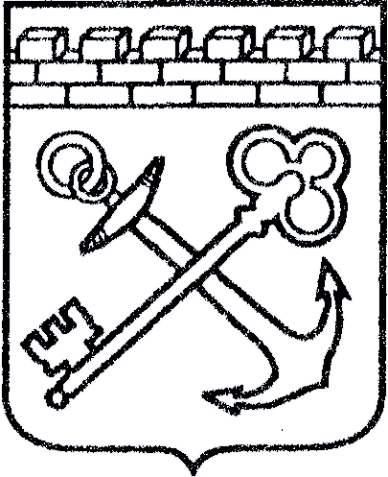
АДМИНИСТРАЦИЯ ЛЕНИНГРАДСКОЙ ОБЛАСТИ
КОМИТЕТ ЭКОНОМИЧЕСКОГО РАЗВИТИЯ И ИНВЕСТИЦИОННОЙ ДЕЯТЕЛЬНОСТИ

ПРИКАЗ
«____» ______ 2019 года № ________________

г. Санкт-Петербург

О внесении изменений в приказ Комитета экономического развития и инвестиционной деятельности Ленинградской области от 1 апреля 2013 года № 8 «Об утверждении Порядка проведения антикоррупционной экспертизы нормативных правовых актов и проектов нормативных правовых актов Комитета экономического развития и инвестиционной деятельности Ленинградской области»

В соответствии с пунктом 2 постановления Правительства Ленинградской области от 2 апреля 2019 года № 135 «О внесении изменений в постановление Правительства Ленинградской области от 23 ноября 2010 года № 310 «Об антикоррупционной экспертизе нормативных правовых актов Ленинградской области и проектов нормативных правовых актов Ленинградской области», в целях приведения нормативных правовых актов Ленинградской области в соответствие с законодательством приказываю:
Внести в приказ Комитета экономического развития и инвестиционной деятельности Ленинградской области от 1 апреля 2013 года № 8 «Об утверждении Порядка проведения антикоррупционной экспертизы нормативных правовых актов и проектов нормативных правовых актов Комитета экономического развития и инвестиционной деятельности Ленинградской области» следующие изменения:
- Пункт 2 изложить в следующей редакции:
«2. Контроль за исполнением настоящего приказа возложить на первого заместителя председателя Комитета.».
2. В приложении (Порядок проведения антикоррупционной экспертизы нормативных правовых актов и проектов нормативных правовых актов Комитета экономического развития и инвестиционной деятельности Ленинградской области) пункт 3.3 признать утратившим силу.
Заместитель Председателя  Правительства Ленинградской  области – председатель комитета | Д. Ялов

